Microsoft Windows Server 2003에서
SQL Server 2005 Analysis Services에 대한 HTTP 액세스 구성

작성자: Edward Melomed

요약: 이 백서는 HTTP 프로토콜을 통해 SQL Server 2005 Analysis Services에 대한 액세스를 제공하고자 하는 모든 이를 대상으로 합니다. 이 백서에서는 HTTP 액세스를 설정하는 데 필요한 단계를 설명하고 여러 성능 및 보안 설정에 대해 논의합니다. 이 백서의 모든 지침은 Microsoft Windows® Server™ 2003 운영 체제에만 적용됩니다.

개요
Microsoft® SQL Server™ 2005 Analysis Services는 SQL Server 2000 Analysis Services와 같은 아키텍처를 사용하여 HTTP 액세스를 제공합니다. IIS(인터넷 정보 서비스)에 로드된 펌프 구성 요소는 ISAPI 확장의 역할을 하여 클라이언트와 Analysis Services 서버 간에 데이터를 펌프합니다. 이 백서에서는 Microsoft Windows Server™ 2003 SP1에서 Analysis Services에 대한 HTTP 액세스를 설정하는 과정을 단계별로 안내합니다.
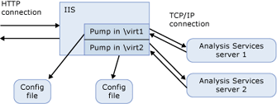
그림 1에서는 구성 요소 아키텍처에 대한 고급 개요를 제공합니다.

바이너리 가져오기
바이너리를 가져오려면
%Installation folder%\OLAP\bin\isapi 디렉터리의 내용을 IIS에서 가상 디렉터리의 기반으로 설정할 폴더에 복사합니다. 이 예에서는 C:\Program Files\Microsoft SQL Server\MSSQL.1\OLAP\bin\isapi 폴더의 모든 파일을 C:\inetpub\wwwroot\olap 디렉터리에 복사하려고 합니다.
참고 전체 보안 설정을 이용하려면 가상 디렉터리의 기반으로 설정할 폴더가 NTFS 파일 시스템용으로 포맷된 드라이브에 있는지 확인해야 합니다. IIS 제한 사항이 있기 때문에 디렉터리의 경로에 공백이 포함되면 안 됩니다.
Analysis Services 서버가 아닌 서버에서 HTTP 펌프를 실행할 계획이면 OLEDB for Analysis 재배포 가능 패키지도 설치해야 합니다.

응용 프로그램 풀 만들기
응용 프로그램 풀을 만들려면
1. | 컴퓨터 관리 콘솔을 열려면 제어판, 관리 도구, 컴퓨터 관리를 차례로 엽니다. 또는 내 컴퓨터 아이콘을 마우스 오른쪽 단추로 클릭하고 바로 가기 메뉴에서 관리를 선택합니다.
2. | 컴퓨터 관리 콘솔에서 서비스 및 응용 프로그램 노드와 인터넷 정보 서비스(IIS) 노드를 차례로 확장합니다. 인터넷 정보 서비스(IIS) 노드를 찾을 수 없으면 아마도 컴퓨터에 IIS가 설치되어 있지 않은 것입니다. 설치하려면 제어판에서 프로그램 추가/제거를 엽니다. Windows 구성 요소 추가/제거를 선택합니다. 그런 다음 Windows에 IIS를 추가합니다.
3. | 응용 프로그램 풀을 마우스 오른쪽 단추로 클릭하여 바로 가기 메뉴를 열고 새로 만들기와 응용 프로그램 풀을 차례로 선택합니다.
4. | 응용 프로그램 풀 이름을 지정합니다. 이 예에서는 OLAP이라고 합니다. 그림 2를 참조하십시오.
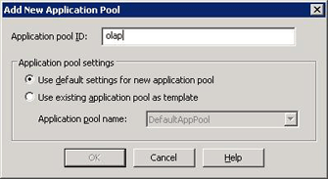
그림 2

가상 디렉터리 만들기
가상 디렉터리를 만들려면
1. | 컴퓨터 관리 콘솔을 열려면 제어판, 관리 도구, 컴퓨터 관리를 차례로 엽니다. 또는 내 컴퓨터 아이콘을 마우스 오른쪽 단추로 클릭하고 바로 가기 메뉴에서 관리를 선택합니다.
2. | 컴퓨터 관리 콘솔에서 서비스 및 응용 프로그램 노드와 인터넷 정보 서비스(IIS) 노드를 차례로 확장합니다. 인터넷 정보 서비스(IIS) 노드를 찾을 수 없으면 아마도 컴퓨터에 IIS가 설치되어 있지 않은 것입니다. 설치하려면 제어판에서 프로그램 추가/제거를 엽니다. Windows 구성 요소 추가/제거를 선택합니다. 그런 다음 Windows에 IIS를 추가합니다.
3. | 웹 사이트를 마우스 오른쪽 단추로 클릭하여 바로 가기 메뉴를 열고 새로 만들기와 가상 디렉터리를 차례로 선택합니다.
4. | 가상 디렉터리 이름을 지정합니다. 이 예에서는 OLAP이라고 합니다. 콘텐츠 디렉터리는 방금 만든 폴더를 가리킵니다. 이 예에서는 C:\inetpub\wwroot\olap입니다.
5. | 액세스 권한에서 두 번째 확인란인 스크립트 실행(예: ASP)만 선택되어 있는지 확인합니다. 그림 3을 참조하십시오.
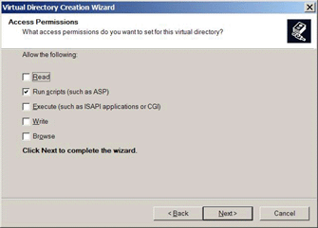
그림 3

가상 디렉터리 속성 설정
가상 디렉터리 속성을 설정하려면
1. | 가상 디렉터리 노드를 마우스 오른쪽 단추로 클릭하고 메뉴에서 속성을 선택합니다. 그림 4의 화면이 표시됩니다. 변경해야 할 속성에는 빨강 원이 그려져 있습니다. 변경하지 않아도 되지만 가상 디렉터리의 보안과 성능에 중요한 역할을 하는 속성에는 녹색 원이 그려져 있습니다.
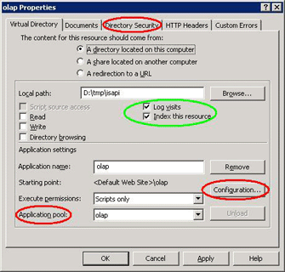
그림 4
2. | 방금 만든 응용 프로그램 풀을 선택합니다.
3. | 구성 단추를 클릭하면 그림 5의 화면이 표시됩니다.
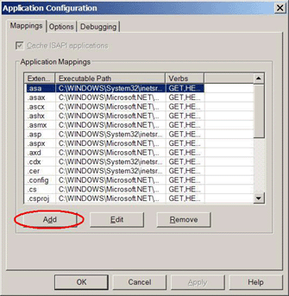
그림 5
4. 추가 단추를 클릭합니다.
5. 실행파일 옵션에 msmdpump.dll의 전체 경로 이름을 입력합니다. 이 예에서는C:\wwwroot\olap\msmdpump.dll 입니다.
6. 확장명 입력란에 .dll을 입력합니다. 그림 6의 대화 상자와 같은 화면이 표시됩니다.
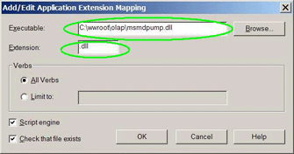
그림 6
7. 확인 단추를 클릭하여 설정을 적용합니다.

보안 설정 선택
보안 설정을 선택하려면
1. | 디렉터리 보안 탭을 선택한 후 인증 및 액세스 제어에서 편집을 클릭합니다. 그림 7과 같은 대화 상자가 표시됩니다.

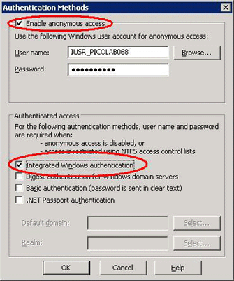
그림 7
2. | 세 옵션이 제공됩니다. 그 중 하나를 선택합니다. 이 절에서는 이들 옵션에 대해 간략히 설명하고 각각의 장점, 단점 및 보안 문제를 정리합니다.

익명 액세스
이 모드를 선택하면 펌프(msmdpump.dll)가 자격 증명을 통해 실행됩니다. 이 예에서는 IUSR_MACHINENAME 사용자의 자격 증명입니다. 따라서 Analysis Services에 대한 모든 연결이 IUSR_MACHINENAME 사용자로 열립니다. 이 모드를 선택하면 IIS에 연결하고 있는 사용자와 Analysis Services에 연결하고 있는 사용자 간에 차이가 없어서 사용자를 구별할 방법이 없습니다.
이 모드는 보안 인프라가 Analysis Services의 보안 기능을 이용하지 않을 때 사용해야 합니다. 이 모드는 가장 제어된 환경으로 사용자에게 가상 디렉터리에 대한 액세스 권한을 부여 또는 거부할 수 있습니다.

Windows 통합 인증
이 모드는 가장 안전한 권장 모드입니다.
이 모드를 이용하려면 IIS 서버가 사용자 도메인 자격 증명에 액세스할 수 있어야 합니다. 이를 위해서는 Microsoft Active Directory®나 다른 메커니즘을 사용할 수 있습니다. 이 백서에서는 가능한 모든 구성에 대한 구체적인 설명을 담고 있지 않습니다.

Windows 도메인 서버에 대한 다이제스트 인증
이 백서에서는 이 옵션에 대해 설명하지 않습니다. IIS 도움말에서 자세한 내용을 볼 수 있습니다.

기본 인증
이 모드에서는 사용자가 사용자 이름과 암호를 입력해야 합니다. 사용자 이름과 암호는 HTTP 연결을 통해 IIS에 전송됩니다. IIS는 제공된 자격 증명을 사용하여 사용자를 가장합니다.
암호가 전송되는 시스템을 구축하려면 통신 채널을 보호할 수 있는 방법을 갖추고 있어야 합니다. IIS는 모든 통신이 HTTPS 프로토콜을 사용하여 암호화되도록 설정하는 유용한 도구를 제공합니다.
가상 디렉터리에 대한 HTTPS 설정에 필요한 단계는 이 백서 뒷부분에서 설명합니다.

웹 서비스 확장 설정
웹 서비스 확장을 설정하려면
1. | 컴퓨터 관리에서 웹 서비스 확장 노드를 마우스 오른쪽 단추로 클릭하고 새 웹 서비스 확장 추가를 선택합니다.
2. | 확장 이름을 지정합니다.
3. | 추가 단추를 클릭하고 msmdpump.dll 파일의 경로를 지정합니다.
4. | 확장 상태를 [허용됨]으로 설정 확인란을 선택합니다. 그림 8의 대화 상자와 같은 화면이 표시됩니다.

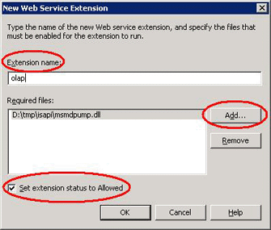
그림 8

대상 Analysis Services 서버 선택
그림 1의 아키텍처 다이어그램에서 알 수 있듯이 모든 펌프 구성 요소는 자체 구성 파일을 사용합니다. 폴더에 있는 msmdpump.ini 파일을 열고 이 파일의 내용을 살펴봅니다. 이 파일은 다음과 같습니다.
<ConfigurationSettings>
<ServerName>localhost</ServerName>
<SessionTimeout>3600</SessionTimeout>
<ConnectionPoolSize>100</ConnectionPoolSize>
<MinThreadPoolSize>0</MinThreadPoolSize>
<MaxThreadPoolSize>0</MaxThreadPoolSize>
<MaxThreadsPerClient>4</MaxThreadsPerClient>
</ConfigurationSettings>
여기서 관심을 두어야 할 설정은 <ServerName>입니다. 액세스를 제공해야 하는 Analysis Services 인스턴스가 로컬 컴퓨터에 있고 기본 인스턴스로 설치되어 있으면 이 설정을 변경할 이유가 없습니다. 그렇지 않은 경우에는 컴퓨터 이름과 인스턴스 이름(mymachine\inst1)을 지정해야 합니다. Analysis Services에 대한 HTTP 액세스용으로 설정되어 있는 다른 IIS 서버의 가상 디렉터리에 대한 포인터를 지정할 수도 있습니다. 예를 들어 <ServerName>http://secondmachine/olap/msmdpump.
dll</ServerName>과 같이 지정할 수 있습니다.

통합
이제 HTTP 펌프를 구성한 상태로, 응용 프로그램에서 연결할 준비가 되었습니다. 응용 프로그램에서 서버 이름을 지정할 수 있는 방법을 제공하는 경우에는 서버 이름을 "msmdpump.dll"과 연결된 가상 디렉터리의 경로로 바꾸면 됩니다. SQL Server 2000 Analysis Services에서와 마찬가지로 MSOLAP OLEDB 공급자는 서버 이름에 URL 경로가 포함되어 있음을 이해하고 자동으로 HTTP 프로토콜을 사용하기 시작합니다. 예를 들어 MDX 샘플 응용 프로그램에서 "MyMachine"에 연결하려면 "http://MyMachine/olap/msmdpump.dll"을 서버 이름으로 사용하여 Analysis Services 서버에 연결할 수 있습니다.
출처 : 한국마이크로소프트

